Ortano Mare Village
A partire da 384 €

Isola d’Elba
Toscana

Soft All Inclusive
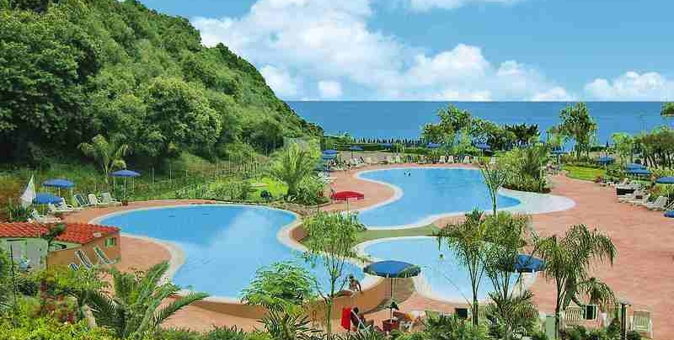

Infant card
€ 126 per bambino a settimana Obbligatoria per i bambini 0-3 anni non compiuti per i servizi a loro dedicati.
Da regolarsi all’atto della prenotazione.

club card
€ 49 per persona a settimana
Obbligatoria dai 3 anni compiuti.
Da regolarsi all’atto della prenotazione.

animali
Cani ammessi di piccola taglia (max 10 kg),
€ 91 a settimana.
Solo su richiesta, e in Camere family.
Da richiedere all’atto della prenotazione e da regolarsi in loco.

Riduzioni adulti
3° e 4° letto adulto in camera monovano: -30%
3° e 4° letto adulto in camera comunicante:
nessuna riduzione
5° letto adulto in camera comunicante: -30%
3° 4° e 5° letto adulto in camera family: -30%
bambini
3° 4° e 5° bambino 3-15 anni n.c. in camere comunicanti con 2 adulti -50%
5° bambino 3-15 anni n.c. in camera family -50%

adulto e bambino
1° bambino 3-15 anni n.c.
in camera con un adulto: -50%
2° bambino 3-15 anni n.c.
in camera con un adulto: -70%

supplementi
Camera Doppia Uso Singola: adulto +50% Camera family: adulto +25%
Camera family: situate in area residence e dotate di angolo cottura.
Camera Comfort: adulto + 10%
Camera Comfort PlUS: adulto +15% da classic
PlUS: tV led 42”+ Macchinetta Caffè in Cialde. all InClUSIVE a settimana:
€ 56 a settimana dai 18 anni compiuti
Comprende: Soft all Inclusive + caffè, birra e amari locali al bar

Tipologia Classic
PERIODO 7 NOTTI |  | SHOCK  SCONTATA | FLASH  SCONTATA | FAST SCONTATA | PREZZO UFFICIALE | FORFAIT BAMBINI  3/4 LETTO  3-15 ANNI N.C.
25/05/19 | 01/06/19 | 416 | 447 | 485 | 609 | 77
01/06/19 | 08/06/19 | 466 | 504 | 535 | 679 | 77
08/06/19 | 15/06/19 | 567 | 611 | 655 | 826 | 77
15/06/19 | 22/06/19 | 611 | 661 | 711 | 896 | 77
22/06/19 | 29/06/19 | 699 | 756 | 806 | 1.022 | 210
29/06/19 | 06/07/19 | 699 | 756 | 806 | 1.022 | 210
06/07/19 | 13/07/19 | 725 | 781 | 838 | 1.057 | 210
13/07/19 | 20/07/19 | 756 | 819 | 875 | 1.106 | 210
20/07/19 | 27/07/19 | 756 | 819 | 875 | 1.106 | 210
27/07/19 | 03/08/19 | 788 | 850 | 907 | 1.148 | 210
03/08/19 | 10/08/19 | - | 932 | 995 | 1.260 | 280
10/08/19 | 17/08/19 | - | 1058 | 1.134 | 1.435 | 280
17/08/19 | 24/08/19 | - | 970 | 1.039 | 1.316 | 280
24/08/19 | 31/08/19 | - | 706 | 756 | 952 | 210
31/08/19 | 07/09/19 | - | 580 | 624 | 784 | 210
07/09/19 | 14/09/19 | 466 | 504 | 535 | 679 | 77
14/09/19 | 21/09/19 | 416 | 447 | 485 | 609 | 77
21/09/19 | 28/09/19 | 384 | 415 | 441 | 560 | 77

Periodo lungo
PERIODO |  | notti | SHOCK | flash | forfait bambini  3/4 letto  3-15 anni n.c.
29/06/19 | 10/07/19 | 11 | 1.150 | - | 330
10/07/19 | 20/07/19 | 10 | 1.100 | - | 300
20/07/19 | 31/07/19 | 11 | 1.245 | - | 330
31/07/19 | 10/08/19 | 10 | - | 1.270 | 370
10/08/19 | 21/08/19 | 11 | - | 1.665 | 440
21/08/19 | 31/08/19 | 10 | - | 1.160 | 330
31/08/19 | 11/09/19 | 11 | - | 874 | 254

PACCHETTO ASSICURATIVO OBBLIGATORIO:
COMPRENDE MEDICO-BAGAGLIO E ANNULLAMENTO: 40 € A NUCLEO FAMILIARE.

DESCRIZIONE STRUTTURA

CAMERE
Poste nel corpo centrale a piano terra, primo o secondo piano, tutte dotate di telefono, TV LCD 22’’, phon, minibar (a richiesta), aria condizionata, cassaforte e servizi privati.
SPIAGGIA
La spiaggia riservata di ghiaia e nella parte retrostante di sabbia riportata, si trova di fronte all’hotel e dista 250 m dal corpo centrale e 250/600 m dagli appartamenti.
A disposizione degli ospiti ombrelloni, sdraio / lettini e beach bar con punto ristoro.
Per la tranquillità dei genitori l’area balneabile è delimitata da reti di sicurezza con sbarramento anti-meduse.
RISTORANTE E BAR
Due i ristoranti. Il ristorante nel corpo centrale con terrazzo e vista panoramica, propone il servizio a buffet con cucina tipicamente mediterranea e sfiziose serate a tema organizzate durante la settimana.
La sala Bistrot, in zona mare, è dedicata anche agli ospiti del residence. Al suo interno il ristorante per i bambini.
Due i bar.

